BỘ GIÁO DỤC VÀ ĐÀO TẠO

**TRƯỜNG ĐẠI HỌC NHA TRANG**

**KHOA CÔNG NGHỆ THÔNG TIN**



**BÀI TẬP KẾT THÚC MÔN HỌC**

**ĐỀ TÀI**

**THIẾT KẾ HỆ THỐNG MẠNG BỆNH VIỆN QUÂN Y 87**

**Giảng viên hướng dẫn: Nguyễn Huỳnh Huy**

**Sinh viên thực hiện:**

* **Lê Thanh Phong – 60136534**
* **Nguyễn Thị Bích Triều – 60137308**
* **Phatsala Xaynhavong - 60139001**

*Khánh Hòa – 2021*

**NHẬN XÉT CỦA GIẢNG VIÊN HƯỚNG DẪN**

**Điểm thực tập: ……… / 10**

|  |  |
| --- | --- |
|  | **GIẢNG VIÊN HƯỚNG DẪN**  *(ký và ghi rõ họ tên)* |

**MỤC LỤC**

CHƯƠNG 1. PHẦN MỞ ĐẦU 1

CHƯƠNG 2. CHUẨN BỊ 2

2.1 Mục đích và mục tiêu thiết kế 2

2.2 Phạm vi thiết kế 2

2.2.1. Cơ cấu về bệnh viện 4

2.2.2. Số node mạng (điểm cuối tiếp xúc với các thiết bị đầu cuối) 5

2.2.3. VLAN 8

2.2.4. Hệ thống mạng không dây 8

2.2.5. Các thành phần khác của hệ thống mạng 8

2.3 Ứng dụng 8

2.4 Danh sách bố trí port 9

2.5 Xác định các ràng buộc, rủi ro 9

CHƯƠNG 3. KẾ HOẠCH THIẾT KẾ 10

3.1 Vị trí các thành phần của hệ thống mạng sẽ thiết kế. 10

3.1.1 Sơ đồ tổng thể của hệ thống mạng. 10

3.1.2 Sơ đồ đi dây và chi tiết từng tầng. 12

3.1.3 Vị trí của các thành phần khác 13

3.2 Các liên kết 14

3.3 Phân hoạch các thiết bị, địa chỉ IP và VLANs 16

3.4 Kiến trúc và điều kiện môi trường 19

3.5 Hiệu năng và vận hành của hệ thống, luồng dữ liệu 20

CHƯƠNG 4. Triển khai trên Cisco packet tracer 21

4.1 Cấu hình cơ bản cho Switch, Switch L3, Firewall 21

4.1.1 Cấu hình các Switch tầng Access 21

4.1.2 Cấu hình Switch L3 tầng Distribution 21

4.1.3 Cấu hình FireWall 23

4.2 Cấu hình trunk 23

4.3 Cấu hình VTP 24

4.4 Cấu hình EtherChannel Core1 và Core2 sử dụng giao thức LACP 24

4.5 Gán port Vlan 25

4.6 Cấu hình EIGRP 26

4.7 DHCP 27

CHƯƠNG 5. KẾT QUẢ 27

**LỜI CẢM ƠN**

Để hoàn thành bài tập kết thúc môn, lời đầu tiên nhóm em và các thành viên trong nhóm xin gửi lời cảm ơn chân thành đến toàn thể thầy cô trong trường Đại học Nha Trang nói chung và các thầy cô trong khoa Công nghệ thông tin, bộ môn Mạng và Truyền Thông nói riêng, những người đã tận tình hướng dẫn, dạy dỗ và trang bị cho các bạn những kiến thức bổ ích trong trong môn học “thiết kế và cài đặt mạng”, đến nay nhóm em đã có thể hoàn thành được đề tài: "Thiết kế bệnh viện Quân Y 87 ".

Đặc biệt nhóm xin chân thành gửi lời cảm ơn sâu sắc đến thầy giáo Nguyễn Huỳnh Huy, người đã tận tình hướng dẫn, giúp đở và trực tiếp tạo mọi điều kiện để chúng em có thể trải ngiệm quá trình thiết kế hệ thống mạng.

Với những hạn chế về điều kiện thời gian cũng như kinh nghiệm của một sinh viên, bài tập này không thể tránh được những thiếu sót. Nhóm em rất mong nhận được những góp ý, đóng gớp ý kiến củng như sự chỉ dạy của quý thầy cô để nhóm có điều kiện nhận ra những thiếu sót của mình để bổ sung, nâng cao kiến thức, nhằm phục vụ tốt hơn cho công việc trong tương lai của mình.

Sau cùng nhóm chúng em xin gửi lời cảm ơn chân thành tới gia đình, bạn bè đã động viên, giúp đỡ và đóng góp ý kiến trong quá trình học tập, nghiên cứu cũng như quá trình làm đề tài tốt nghiệp này.

Xin chân thành cảm ơn!

Nha Trang, tháng 22 năm 2021

Sinh viên

# PHẦN MỞ ĐẦU

**1. Lý do, mục đích chọn chủ đề báo cáo.**

* Sau một khoảng thời gian học tập và tìm hiểu về các kiến thức củng như một số kỹ năng khi làm việc khi tiếp xúc với một hệ thống mạng. Nhóm chúng em đã học được rất nhiều kiến thức cơ bản củng như một số kiến thức nâng cao về hệ thống mạng.
* Mục đích khi chọn chủ đề về thiết kế một hệ thống mạng của em là củng cố lại kiến thức đã được học, tạo ra cơ hội làm việc giúp bản thân nhận ra những thiếu sót về kiến thức, kỹ năng khi thiết kế một hệ thống mạng. Làm quen được với một môi trường làm việc mới.

**2. Nội dung làm bài tập.**

* Tìm hiểu, học tập và thiết kế hệ thống mạng.
* Tổng ôn các kiến thức đã học được trong môn học “Thiết kế và cài đặt hệ thống mạng”

# CHUẨN BỊ

## Mục đích và mục tiêu thiết kế

**Mục đích**: Trong thời buổi kinh tế thị trường hiện nay việc ứng dụng công nghệ thông tin để phục vụ cho việc quản lý, trao đổi, lưu trữ thông tin, dữ liệu trong một tổ chức, công ty là một điều tất yếu. Vì vậy, việc xây dựng hạ tầng mạng LAN là điều tối quan trọng trong một tổ chức doanh nghiệp.

Việc xây dựng một hạ tầng mạng tốt giúp các nhân viên trong một tổ chức, công ty truy cập dữ liệu nhanh chóng. Bên cạnh đó, hệ thống mạng LAN tốt sẽ giúp cho người quản trị mạng có thể tổ chức dữ liệu, quân quyền tài nguyên dữ liệu cho từng đối tượng người sử dụng hiệu quả, giúp cho việc vận hành của tổ chức, doanh nghiệp diễn ra hiệu quả, mang lại hiệu quả kinh tế và lượt bỏ đi các chi phí không mong muốn.

Ngoài ra, việc xây dựng một mạng LAN hoàn chỉnh còn giúp tăng khả năng làm việc hiệu quả cho nhân viên không bị gián đoạn công việc và khách hàng có trải nghiệm tốt nhất khi sử dụng các dịch vụ internet khi ở bệnh viện, liên tục cập nhật được các tin tức, thông tin ngoài bệnh viện; đồng thời, đáp ứng nhu cầu tiện nghi khám và chữa bệnh của nhân dân khu vực Nam Trung bộ, Tây nguyên và Trường Sa.

Và bệnh viện là đơn vị sự nghiệp y tế công lập trực thuộc các đơn vị do quân đội quản lý. Vì vậy, việc nâng cao bảo mật bảo toàn thông tin, an ninh mạng là vô cùng cấp thiết. Việc đầu tư xây dựng hạ tầng mạng bảo mật cho Bệnh viện Quân y 87 hiện đại, chất lượng cao tạo tiền đề phát triển ứng dụng khoa học công nghệ kỹ thuật tiên tiến trong công tác bảo vệ an toàn thông tin và nâng cao cảnh giác an ninh mạng cho cán bộ, chiến sĩ các đơn vị Quân đội.

**Mục tiêu**: Mục tiêu xuyên suốt của đề tài là vận dụng các kiến thức đã có trong quá trình học tập, nghiên cứu để xây dựng hệ thống mạng LAN có thể hoạt động một cách có hiệu quả góp phần mang lại lợi nhuận kinh tế cho Bệnh Viện Quân Y 87.

## Phạm vi thiết kế

***Yêu cầu****:*Bệnh viện Quân y 87 được xây dựng với quy mô của Bệnh viện hạng I tầm cỡ khu vực, có 350 giường, tổng diện tích sàn 34.000m2, có 7 hạng mục công trình chính trong đó có 2 khối nhà (cao 10 tầng) điều trị của các khoa. Bệnh viện được đầu tư các trang thiết bị y tế hiện đại.Hệ thống mạng yêu cầu hỗ trợ được trên 500 bệnh nhân, và trên 100 nhân viên trong bệnh viên.

Vì cơ sở hạ tầng CNTT còn thực hiện hỗ trợ hoạt động quân sự, tập trận , bảo đảm duy trì thông tin liên lạc cho nhân viên với mức độ ưu tiên cao về bảo mật và quyền riêng tư thông tin khách hàng.

***Giả định:***

* Mỗi máy trạm sẽ chỉ có một giao diện Ethernet.
* Tất cả các giao diện sẽ được nối cáp cho Ethernet 1 Gbps.
* Mạng không cần hỗ trợ 1 Gbps cho tất cả người dùng cùng một lúc.
* Mỗi người dùng sẽ có một điện thoại hỗ trợ không dây.
* Tất cả các điện thoại sẽ không phải là điện thoại IP.
* VoIP sẽ không được chạy trên mạng trong tương lai gần.
* Mỗi người dùng sẽ bằng một khối lập phương hoặc văn phòng.
* Mỗi khối lập phương hoặc văn phòng sẽ có bốn giắc cắm dữ liệu.
* Mỗi tầng sẽ có 3 AccessPoints và 3 Camera.
* Tất cả các hoạt động của hệ thống cáp sẽ kết thúc vào phòng IT/Core.
* Số lượng bệnh nhân và nhân viên tăng thêm 5% mỗi năm.

***Ràng buộc:***

|  |  |  |
| --- | --- | --- |
| **Ràng buộc** | **Thông tin**  **(sẵn có)** | **Comment** |

|  |  |  |
| --- | --- | --- |
| Ngân sách | < 3 tỷ | Phù hợp |
| Nhân sự | - Kỹ sư có chứng chỉ CCNA trở lên.  - Kinh nghiệm > 3 năm. | Tuyển dụng kỹ sư hỗ trợ |
| Chính sách | -Hợp tác với 1 nhà cung cấp duy nhất  -Trang phục lịch sự trong quá trình làm việc. | - Cisco  - Quần dài/Áo sơ mi |
| Lịch trình | ≤ 2 năm | Phụ thuộc vào lịch trình thi công |

***Rủi ro:***

* Yếu tố chủ quan khách quan
* Hợp đồng/đặt các thiết bị từ Cisco.
* Các rủi ro xảy ra trong quá trình kiểm tra các thiết bị cũng như thiết kế.
* Chậm trể trong quá trình triển khai do yếu tố thời tiết, dich bệnh.
* Giờ cao điểm
* Các ngày lễ, tết.
* Các giờ thi công từ 5h đến 10h, từ 14h đến 16h30h.
* Thời gian dự án (dự đoán): Trên 2 năm; Phụ thuộc vào lịch trình thi công dự án.

### 

### 2.2.1. Cơ cấu về bệnh viện

***Hình 2.1: Sơ đồ tổ chức bệnh viện***

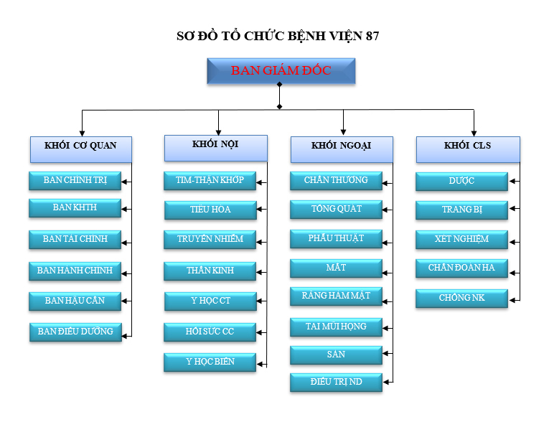

Ban lãnh đạo bệnh viện có phòng riêng cho từng cán bộ, phòng trường hợp tiếp khác trong và ngoài nước.

Mỗi khối có phòng của Trưởng, phó khoa, phòng nghỉ của bác sĩ trực, các phòng mổ và/hoặc phòng chức năng khoa theo đặc thù của từng khoa, phòng khám ngoại trú, phòng nội trú (tùy khoa).

Ngoài ra phần diện tích còn lại được dùng làm phòng thí nghiệm/ xét nghiệm (13 phòng), phòng văn thư, căn tin (tầng hầm).

### 2.2.2. Số node mạng (điểm cuối tiếp xúc với các thiết bị đầu cuối)

* Tầng G: Gồm 12 phòng:

***Hình 2.2: Mô hình kiến trúc tầng G***

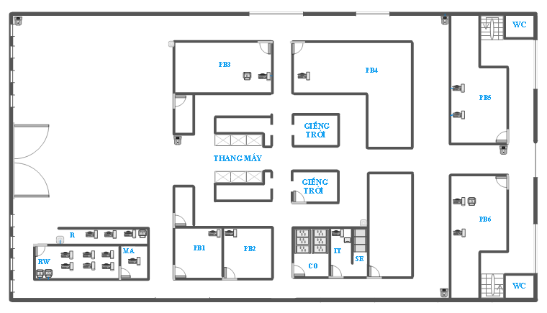

* + - * Quầy lễ tân(R): có 3 PC, 1 Wifi, 1 máy in.
      * Phòng làm việc lễ tân(RW): có 6 PC, 2 máy in.
      * Phòng quản lý(MA): có 1 PC
      * Phòng IT: 1 PC.
      * Phòng Core(CO).
      * Phòng Server(SE).
      * Phòng Khoa dược(PB1): 1 PC.
      * Phòng Khoa ngoại chấn thương(PB2): 1 PC
      * Phòng X-Quang(PB3): 1 PC, 1 máy in.
      * Phòng Khoa Đông Y(PB4): 1 PC
      * Phòng Khoa hồi sức tích cực & chống độc(PB5): 2 PC
      * Phòng Khoa chuẩn đoán chức năng(PB6): 2 PC, 1 máy in.
* Tầng 1:

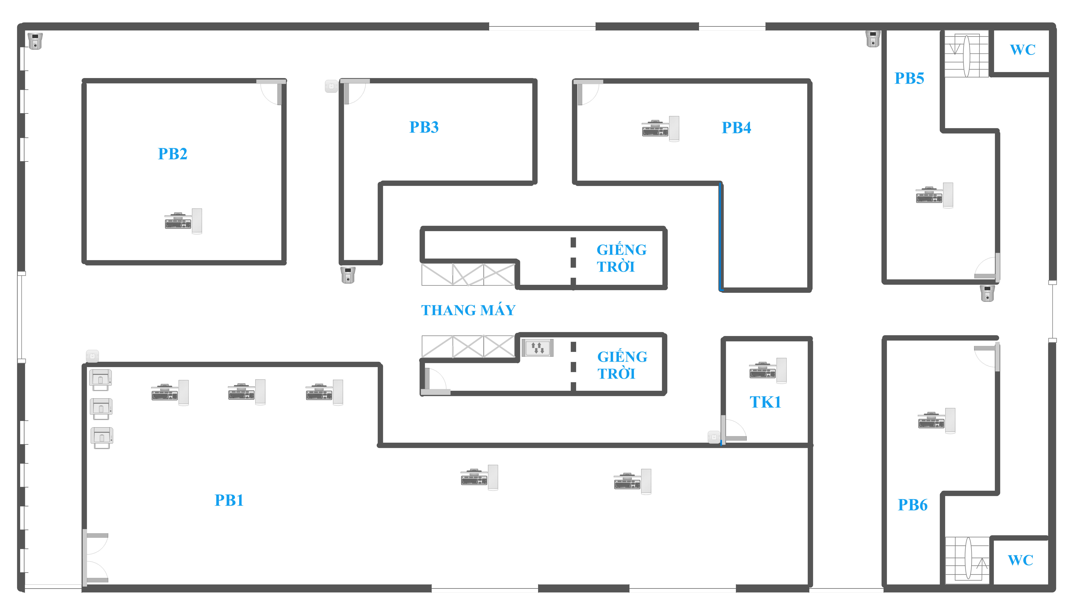

***Hình 2.3: Mô hình kiến trúc tầng 1***

* + - * Phòng làm việc trưởng khoa nội(TK1): 1 PC.
      * Phòng Khoa gây mê hồi sức(PB1): 5 PC, 1 Wifi, 3 máy in.
      * Phòng Khoa phụ sản(PB2): 1 PC.
      * Phòng Khoa nội tim mạch(PB3): 1 PC.
      * Phòng Khoa nội thần kinh & đột quỵ (PB4): 1 PC.
      * Phòng Khoa tai mũi họng(PB5): 1 PC.
      * Phòng Khoa xét nghiệm(PB6):1 PC.
* Tầng 2 – 5:

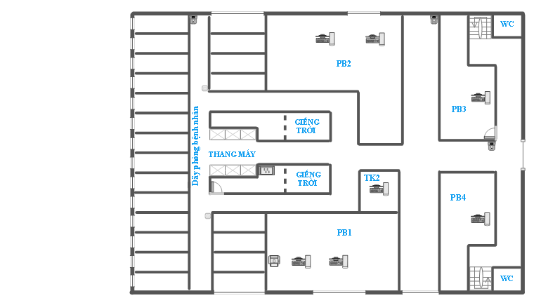

***Hình 2.4: Mô hình kiến trúc tầng 2→5***

* Phòng làm việc trưởng khoa ngoại(TK2): 1 PC.
* Phòng Khoa xét nghiệm(PB1): 2 PC, 1 máy in.
* Phòng Khoa điều dưỡng(PB2): 2 PC.
* Phòng Khoa ngoại chung(PB3): 1PC.
* Phòng Khoa ngoại thần kinh(PB4): 1PC.
* Tầng 6 – 8:

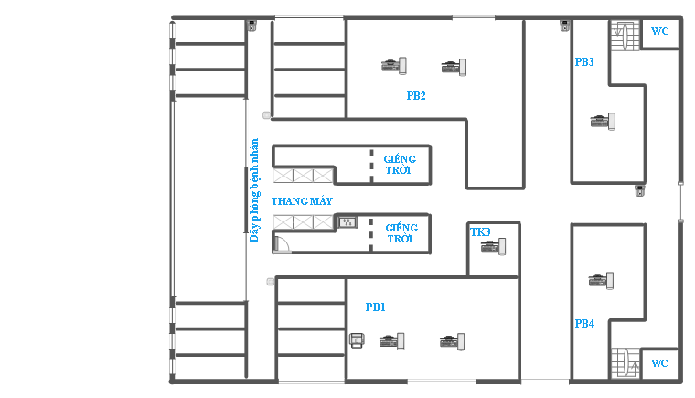

***Hình 2.5: Mô hình kiến trúc tầng 6→8***

* Phòng làm việc khối cơ quan(TK3): 1 PC.
* Phòng Khoa ngoại lồng ngực(PB1): 2 PC, 1 máy in.
* Phòng Khoa răng hàm mặt(PB2): 2 PC.
* Phòng Khoa tai mắt(PB3): 1 PC
* Phòng phẫu thuật(PB4): 1 PC

### 2.2.3. VLAN

* Phòng ban.
* Quản trị
* Khách hàng.
* Camera

### 2.2.4. Hệ thống mạng không dây

* Tầng G: 3 Access Point; 20 nhân viên, >50 bệnh nhân.
* Tầng 1: 3 Access Point; 10 nhân viên, >50 bệnh nhân.
* Tầng 2***→***5: Mỗi tầng 3 Access Point; 20 nhân viên , >200 bệnh nhân.
* Tầng 6**→**8: Mỗi tầng 3 Access Point; 10 nhân viên, >150 bệnh nhân.

### 2.2.5. Các thành phần khác của hệ thống mạng

Trang bị 3 Server: DHCP, Web, File tại tầng G phòng Server.

## Ứng dụng

* Ba loại mức độ:
* Mức A: Thường xuyên
* Mức B: Trung bình
* Mức C: Ít sử dụng
* Các loại ứng dụng:
* Truy cập kết nối từ xa
* Dịch vụ thư mục
* Backup
* Quản lý
* Luồng ứng dụng

|  |  |  |
| --- | --- | --- |
| **Ứng dụng** | **Loại ứng dụng** | **Đánh giá mức độ** |

|  |  |  |
| --- | --- | --- |
| Đặt khám đa kênh | Quản lý | A |
| Email | Luồng ứng dụng | A |
| File server | Luồng ứng dụng | A |
| Dịch vụ file | Truy cập kết nối từ xa | A |
| SQL server | Quản lý | A |
| Hệ thống camera an ninh | Quản lý | A |
| Phần mềm soạn thảo | Luồng ứng dụng | A |
| Dịch vụ submition thông tin (order, đăng ký, gửi thông tin) | Luồng ứng dụng | A |
| Sức khỏe công dân | Luồng ứng dụng | A |
| Tài liệu ảnh | Dịch vụ thư mục | C |
| Tiếp nhận, chuyển tiếp thông tin từ xa | Truy cập kết nối từ xa | A |
| Web | Luồng ứng dụng | A |
| Quản lý tiền tệ | Luồng ứng dụng | A |
| Quản lý nhân sự | Quản lý | A |
| Hệ thống GPS Indoor | Luồng ứng dụng | B |

## Danh sách bố trí port

|  |  |  |  |  |  |  |  |  |  |  |
| --- | --- | --- | --- | --- | --- | --- | --- | --- | --- | --- |
|  | |  | | | | | | **Interfaces** | | |
| **Name** | **Device** | | | **Function** | **Location** | **Slots** | **Amount** | **FE** | **1G** | **10G** |
|  |  | |  | | | | | | | |
| FW | ASA5516-FPWR-K9 | | | FireWall | Rack #2 | 1U | 1 |  |  | 8 |
| Core-1 | WS-C3650-24PS-S | | | Core Switch/ Router | Rack #2 | 1U | 1 | 24 |  | 4 |
| Core-2 | WS-C3650-24PS-S | | | Core Switch/ Router | Rack #2 | 1U | 1 | 24 |  | 4 |
| DS-1 | **WS-C3560-24TS-S** | | | Core Switch/ Router | Rack #2 | 1U | 1 | 24 |  | 4 |
| DS-2 | **WS-C3560-24TS-S** | | | Core Switch/ Router | Rack #2 | 1U | 1 | 24 |  | 4 |
| AccessSW | 2960XR-48TS-I | | | Switch | Each Floor | 1U | 1 | 48 |  | 2 |
| AccessSW | 2960XR-24TS-I | | | Switch | Each Floor | 1U | 6 | 24 |  | 2 |

## Xác định các ràng buộc, rủi ro

***Ràng buộc:***

* Hệ thống xác thực
* Giải pháp remote bên ngoài
* Giới hạn băng thông không dây.
* Phát hiện hoặc ngăn chặn xâm nhập đối với các hệ thống chứa dữ liệu khách hàng

***Rủi ro:*** Ngoài ra, cần có cơ chế sao lưu để thực hiện sao lưu dữ liệu định kỳ để đối phó với bất kỳ tình huống không mong muốn nào: lỗi hệ thống, tấn công của kẻ xâm nhập, phát tán mã độc,…

# KẾ HOẠCH THIẾT KẾ

#### Vị trí các thành phần của hệ thống mạng sẽ thiết kế.

### 3.1.1 Sơ đồ tổng thể của hệ thống mạng.

* Sơ đồ logic.

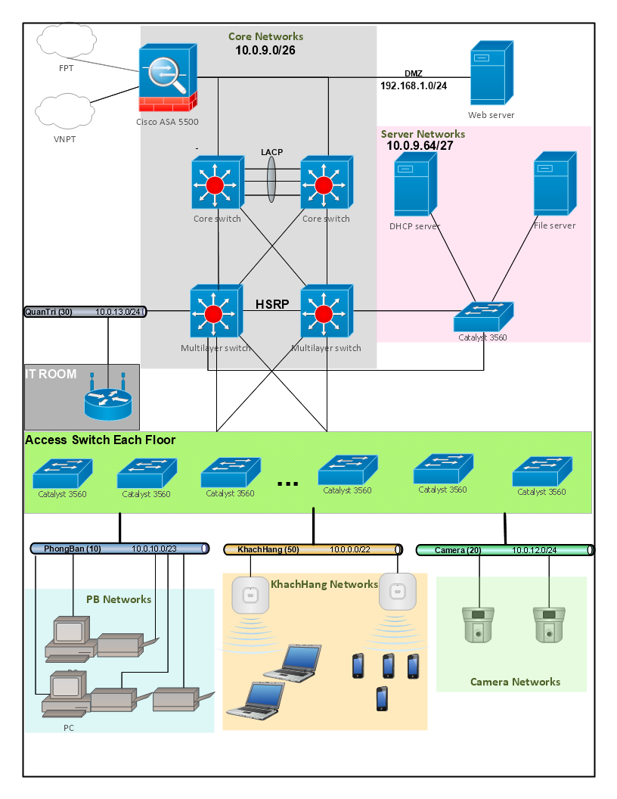

***Hình 3.1: Mô hình logic***

* Sơ đồ vật lý.



***Hình 3.2: Mô hình vậy lý***

### 3.1.2 Sơ đồ đi dây và chi tiết từng tầng.

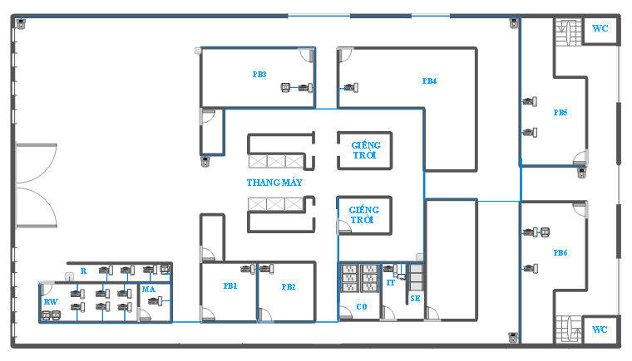

***Hình 3.3: Mô hình đi dây tầng G***

***Hình 3.4: Mô hình đi dây tầng 1***

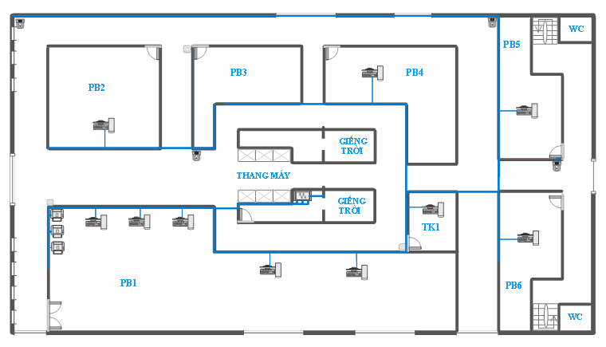

***Hình 3.5: Mô hình đi dây tầng 2→5***

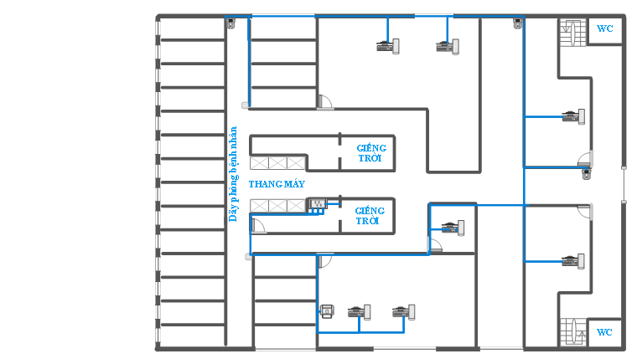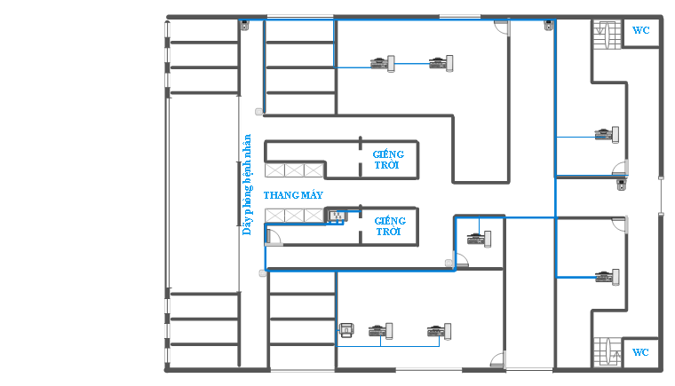

***Hình 3.6: Mô hình đi dây tầng 6→8***

### 3.1.3 Vị trí của các thành phần khác

* Các Server (Web, DHCP, File), Switch dự phòng được đặt tại phòng Server.
* Swich Access được đặt trong kho các tầng.
* CoreSW, Firewall được đặt tập trung tại phòng Core tầng G.



***Hình 3.7: Sơ đồ thùng rack tầng G***

#### Các liên kết

* Sử dụng dịch vụ Internet của VNPT và FPT.
* Các cấu hình liên quan đến liên kết như STP, VLAN, VTP, Trunking,FHRP.
* Hệ thống wifi sử dụng chuẩn bảo mật WPA2.
* Sử dụng mô hình liên kết Star.
* Giải thuật định tuyến EIGRP

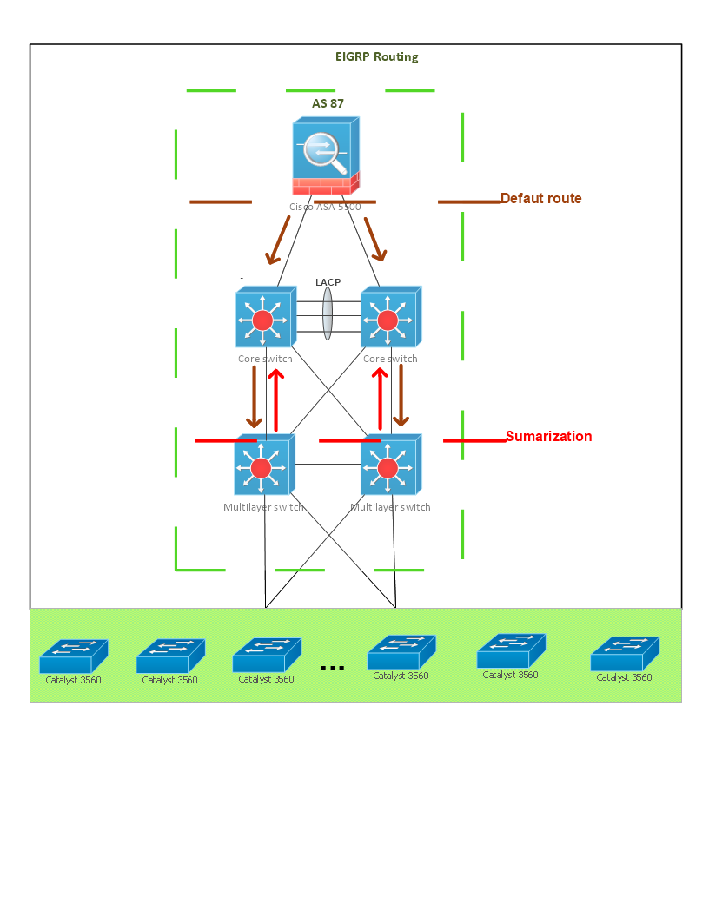

***Hình 3.8: Mô hình thiết kế định tuyến***

* Loại hình liên kết
  + Cáp quang: Single mode.
  + Cáp xoắn đôi UTP/STP.

|  |  |  |  |  |
| --- | --- | --- | --- | --- |
| **Source Information** | | **Destination Information** | | **Description** |
| **Device Name** | **Port Number** | **Device Name** | **Port Number** |

|  |  |  |  |  |
| --- | --- | --- | --- | --- |
| FW | G1/1 | Core-1 | G0/1 |  |
| FW | G1/2 | Core-2 | G0/1 |  |
| Core-1 | F0/1-F0/3 | Core-2 | F0/1-F0/3 | EtherChannel |
| Core-1 | G0/2 | DS-1 | G0/2 |  |
| Core-1 | G0/3 | DS-2 | G0/1 |  |
| Core-2 | G0/3 | DS-1 | G0/1 |  |
| Core-2 | G0/2 | DS-2 | G0/2 |  |

#### Phân hoạch các thiết bị, địa chỉ IP và VLANs

* Thông tin các thiết bị.

|  |  |  |  |  |  |  |  |
| --- | --- | --- | --- | --- | --- | --- | --- |
| STT | Tên | Mã | Loại | Thông tin | Số lượng | Giá | Thành tiền |
| 1 | Server Cisco UCS B200 M2 Blade Server E5649 | Cisco UCS B200 M2 Blade Server E5649 | Server | 2x Intel Xeon E5649 2.53GHz, RAM 4GB, HDD Up to 1.2 TB | 3 | 74.170.000đ | 222.510.000đ |
| 2 | FireWall  ASA5516-FPWR-K9 | ASA5516-FPWR-K9 | FireWall | 8 cổng GE, 1GE Mgmt, AC, 3DES/AES, AVC, FirePower, FireSIGHT, 300 IPsec VPN, Active/Active, 100G SSD | 1 | 10.860.000 đ | 10.860.000 đ |
| 3 | Cisco Catalyst WS-C3650-24PS-S | **WS-C3850-24P-S** | Switch leyer 3 | Core Layer – 24 10/100/1000 Ethernet POE+ Ports – IP Base – Managed- Stackable | 2 | 80.000.000đ | 160.000.000đ |
| 4 | Cisco Catalyst WS-C3650-24TS-S | **WS-C3560-24TS-S** | Switch leyer 3 | Distribution Layer – 24 10/100/1000 Ethernet POE+ Ports – IP Base – Managed- Stackable | 2 | 79.000.000đ | 158.000.000đ |
| 5 | Switch 2960XR-48TS-I | 2960XR-48TS-I | Switch leyer 2 | 48port, 10/100/1000Mbps.Auto MDI/MDI-X, egotiation, auto N-way, Stackable, rack 13" | 1 | 29.000.000đ | 43.000.000đ |
| 6 | Switch 2960XR-24TS-I | 2960XR-24TS-I | Switch leyer 2 | 24port, 10/100/1000Mbps.Auto MDI/MDI-X, egotiation, auto N-way, Stackable, rack 13" | 9 | 3.799.000đ | 34.191.000đ |
| 7 | UBIQUITI UniFi AP AC Lite | RTUB027 | Access point | Tần số: 2.4 Ghz và 5Ghz  Cổng kết nối: 10/100/1000 x 1 cổng.  Vùng phủ sóng/ Người dùng đồng thời:2000m2 không che chắn/ 100 người | 24 | 2.299.000 đ | 55.176.000đ |
| 8 | TP LINK WIFI TL-WR941ND WIRELESS N ROUTER | 04100015 | Router wifi | tốc độ truyền Wi-fi lên tới 300Mbps & khoảng cách phát sóng mở rộng lên tới 3-4 lần so với các thiết bị chuẩn G thông thường. | 1 | 880.000 đ | 880.000 đ |
| 9 | PC Dell Vostro 3671 |  | PC | Pentium G5420/4GB RAM/500GB HDD/WL+BT/K+M/Win 10 | 77 | 5.499.000 đ | 423.423.000đ |
| 10 | Thùng cable cáp mạng AMP |  | Cáp | CAT 5E STP 305m | 8 | 322.000 | 2.576.000đ |
| 11 | Các thiết bị khác |  |  |  |  | 100.000.000đ | 100.000.000đ |

* Quy hoạch IP

|  |  |  |  |  |  |  |
| --- | --- | --- | --- | --- | --- | --- |
|  |  | **Subnet** | | |  |  |
| **Network Address** | **Subnet Mask** | | **VLAN** | **Range IP** | | **Description** |
|  |  | |  |
| 10.0.0.0 | 255.255.252.0 | | 50 | 10.0.0.1🡪10.0.3.254 | | Khách hàng |
| 10.0.9.0 | 255.255.255.192 | |  | 10.0.9.1🡪10.0.9.62 | | Core |
| 10.0.9.64 | 255.255.255.224 | |  | 10.0.9.65🡪10.0.9.94 | | Server |
| 10.0.10.0 | 255.255.254.0 | | 10 | 10.0.10.1🡪10.0.11.254 | | Phòng ban |
| 10.0.12.0 | 255.255.255.0 | | 20 | 10.0.12.1🡪10.0.12.254 | | Camera |
| 10.0.13.0 | 255.255.255.0 | | 30 | 10.0.13.1🡪10.0.13.254 | | Quản trị |

* Quy hoạch IP Cho các thiết bị

|  |
| --- |
| **FireWall - FW** |
| **Interface** | **IP Address** | **Subnet Mask** | | **Description** |
|  |  |  |
| GigabitEthernet1/4 | 1.1.1.2 | 255.0.0.0 | | FPT |
| GigabitEthernet1/5 | 2.2.2.3 | 255.0.0.0 | | VNPT |
| GigabitEthernet1/1 | 10.0.20.1 | 255.255.255.252 | |  |
| GigabitEthernet1/2 | 10.0.20.5 | 255.255.255.252 | |  |
| GigabitEthernet1/6 | 192.168.1.1 | 255.255.255.0 | | DMZ interface |

|  |
| --- |
| **Core-1** |
| **Interface** | **IP Address** | **Subnet Mask** | | **Description** |
|  |  |  |
| GigabitEthernet0/1 | 10.0.20.2 | 255.255.255.252 | |  |
| GigabitEthernet0/2 | 10.0.20.13 | 255.255.255.252 | |  |
| GigabitEthernet0/3 | 10.0.20.21 | 255.255.255.252 | |  |
| FastEthernet0/1 |  |  | |  |
| FastEthernet0/2 | 10.0.20.9 | 255.255.255.252 | | PortChannel1 |
| FastEthernet0/3 |  |  | |  |

|  |
| --- |
| **Core-2** |
| **Interface** | **IP Address** | **Subnet Mask** | | **Description** |
|  |  |  |
| GigabitEthernet0/1 | 10.0.20.6 | 255.255.255.252 | |  |
| GigabitEthernet0/2 | 10.0.20.17 | 255.255.255.252 | |  |
| GigabitEthernet0/3 | 10.0.20.25 | 255.255.255.252 | |  |
| FastEthernet0/1 |  |  | |  |
| FastEthernet0/2 | 10.0.20.10 | 255.255.255.252 | | PortChannel1 |
| FastEthernet0/3 |  |  | |  |

|  |
| --- |
| **DS-1** |
| **Interface** | **IP Address** | **Subnet Mask** | | **Description** |
|  |  |  |
| GigabitEthernet0/2 | 10.0.20.14 | 255.255.255.252 | |  |
| GigabitEthernet0/1 | 10.0.20.26 | 255.255.255.252 | |  |

|  |
| --- |
| **DS-2** |
| **Interface** | **IP Address** | **Subnet Mask** | | **Description** |
|  |  |  |
| GigabitEthernet0/2 | 10.0.20.18 | 255.255.255.252 | |  |
| GigabitEthernet0/1 | 10.0.20.22 | 255.255.255.252 | |  |

|  |  |  |  |  |
| --- | --- | --- | --- | --- |
| **IP Management** | | | | |
| **Device** | **IP Address** | **Subnet Mask** | | **Login** |
|  |  |  |
| FireWall | telnet://10.0.20.5  telnet://10.0.20.1 | 255.255.255.0 | | cisco\cisco |
| Core-1 | telnet://10.0.13.14 | 255.255.255.0 | | cisco\cisco |
| Core-2 | telnet://10.0.13.15 | 255.255.255.0 | | cisco\cisco |
| DS-1 | telnet://10.0.13.2 | 255.255.255.0 | | cisco\cisco |
| DS-2 | telnet://10.0.13.3 | 255.255.255.0 | | cisco\cisco |
| WirelessRouter | http://10.0.13.4 | 255.255.255.0 | | cisco\cisco |
| AccessG | telnet://10.0.13.5 | 255.255.255.0 | | cisco\cisco |
| Access1-7 | telnet://10.0.13.(6-12) | 255.255.255.0 | | cisco\cisco |
| AccessServer | telnet://10.0.13.13 | 255.255.255.0 | | cisco\cisco |

#### Kiến trúc và điều kiện môi trường

* Phòng server được lắp riêng hệ thống điều hòa để đảm bảo nhiệt đồ trong luôn ổn định tạo môi trường tốt nhất cho các server hoạt động. Trong phòng phải khô ráo, sạch sẻ tránh để các loài động vật hoặc công trùng vào ở.
* Khóa của phòng server chỉ được giữ bởi nhân viên IT và bảo vệ.
* Tủ rack nên được đặt chúng ở bên trong phòng, với máy làm lạnh để làm mát các tủ rack, các thiết bị đồng thời cũng để giảm thiểu các tác động từ môi trường bên ngoài, dễ dàng để làm việc , kiểm tra và bảo trì.
* Không đặt các thiết bị wireless gần các thiết bị điện hoặc gần các thiết bị phát ra các loại sóng từ hay các sóng khác. Phân chia kênh giữ các thiết bị hợp lý, các thiết bị có chung kênh phải đặt xa nhau, tránh hiện tượng nhiễu sóng.
* Ống dẫn, đường đi dây cáp phả thông thoáng, tránh những noi có nhiệt độ cao, ẩm thấp hoặc có nhiều vật sắc nhọn.

#### Hiệu năng và vận hành của hệ thống, luồng dữ liệu

* Sử dụng dịch vụ mạng từ nhiều nhà mạng, phòng tình trạng mạng gặp sự cố hư hỏng cáp hoặc mạng chậm từ nhà cung cấp mạng.
* Hai switch ở tầng distribution được cấu hình và có mức hoạt động như nhau, khi xảy ra sự cố hư hỏng 1 trong hai thiết bị thì thiết bị còn lại vẫn hoạt động để duy trì hệ thống.
* Sử dụng bộ lưu điện để phòng cúp điện thì hệ thống server vẫn duy trì được hoạt động cho tới khi được cấp lại điện.
* Cấu hình EtherChannel để tăng tốc độ các link. Mỗi lần link bị quá tải ta có thể nâng cấp các đường lên 10 lần, nhưng như vậy sẽ rất tốn kém trong việc mua module gắn vào và dây dẫn.

# Triển khai trên Cisco packet tracer

##### Cấu hình cơ bản cho Switch, Switch L3, Firewall

### 4.1.1 Cấu hình các Switch tầng Access

Access(config)#int range f0/7,f1/8,f1/10

Access(config-if-range)#switchport mode access

Access(config-if-range)#description “Configure AccessPoint”

Access(config-if-range)#switchport access vlan 50

Access(config-if-range)#spanning-tree portfast

Access(config)#int range f0/6,f1/7,f1/9

Access(config-if-range)#description “Configure Camera”

Access(config-if-range)#switchport mode access

Access(config-if-range)#switchport access vlan 20

Access(config)#int range f0/8-f1/8

Access(config-if-range)#description “Configure PB”

Access(config-if-range)#switchport mode access

Access(config-if-range)#switchport access vlan 10

Access(config-if-range)#switchport port-security maximum 5

Access(config-if-range)#switchport port-security mac-address sticky

Access(config-if-range)#switchport port-security

Access(config-if-range)#spanning-tree portfast

Access(config)#ip default-gateway 10.0.13.1

Access(config)#ip access-list stand QuanTri

Access(config-std-nacl)#permit 10.0.13.0 0.0.0.255

Access(config)#line vty 0 15

Access(config-line)#login local

Access(config-line)#transport in all

Access(config-line)#transport out all

Access(config-line)#access-class QuanTri in

Access(config-line)#access-class QuanTri out

Access(config-line)#username cisco privilege 15 secret cisco

Access(config-line)#logging synchronous

Access(config)#service password-encryption

Access(config)#service timestamps log datetime msec

### 4.1.2 Cấu hình Switch L3 tầng Distribution

DS-1(config)#int vlan10

DS-1(config-if)#description "Passive for vlan 10"

DS-1(config- if)#standby 10 ip 10.0.10.1

DS-1(config- if)#standby 10 preempt

DS-1(config)#int vlan20

DS-1(config- if)#description "Passive for vlan 20"

DS-1(config- if)#standby 20 ip 10.0.12.1

DS-1(config- if)#standby 20 preempt

DS-1(config)#int vlan30

DS-1(config- if)#description "Active for vlan 30"

DS-1(config- if)#standby 30 ip 10.0.13.1

DS-1(config- if)#standby 30 priority 107

DS-1(config- if)#standby 30 preempt

DS-1(config)#int vlan 50

DS-1(config- if)#description "Active for vlan 50"

DS-1(config- if)#standby 50 ip 10.0.0.1

DS-1(config- if)#standby 50 priority 107

DS-1(config- if)#standby 50 preempt

DS-1(config)#int f0/10

DS-1(config- if)#description "Active for AcessServer"

DS-1(config- if)# ip address 10.0.9.66 255.255.255.224

DS-1(config- if)# standby 7 ip 10.0.9.65

DS-1(config- if)# standby 7 priority 107

DS-1(config- if)#standby 7 preempt

DS-1(config)#spanning-tree vlan 50,30 root primary

DS-1(config)#spanning-tree vlan 10,20 root secondary

DS-1(config)#ip access-list standard QuanTri

DS-1(config-std-nacl)#permit 10.0.13.0 0.0.0.255

DS-1(config-line)#line vty 0 15

DS-1(config-line)#login local

DS-1(config-line)#transport in all

DS-1(config-line)#transport out all

DS-1(config-line)#access-class QuanTri in

DS-1(config-line)#access-class QuanTri out

DS-1(config-line)#username cisco privilege 15 secret cisco

DS-1(config-line)#logging synchronous

DS-1(config)#service password-encryption

DS-1(config)#service timestamps log datetime msec

### 4.1.3 Cấu hình FireWall

FW(config)#interface GigabitEthernet1/2

FW(config-if)#nameif insideC1

FW(config- if)#security-level 100

FW(config- if)#ip address 10.0.20.1 255.255.255.252

FW(config)#interface GigabitEthernet1/2

FW(config- if)#nameif insideC2

FW(config- if)#security-level 100

FW(config- if)#ip address 10.0.20.5 255.255.255.252

FW(config)#interface GigabitEthernet1/4

FW(config- if)#nameif outsideFPT

FW(config- if)#security-level 0

FW(config- if)#ip address 1.1.1.2 255.0.0.0

FW(config)#interface GigabitEthernet1/5

FW(config- if)#nameif outsideVNPT

FW(config- if)#security-level 0

FW(config- if)#ip address 2.2.2.3 255.0.0.0

FW(config)#interface GigabitEthernet1/6

FW(config- if)#nameif DMZ

FW(config- if)#security-level 100

FW(config- if)#ip address 192.168.1.1 255.255.255.0

FW(config)#telnet 10.0.13.0 255.255.255.0 insideC1

FW(config)#telnet 10.0.13.0 255.255.255.0 insideC2

##### Cấu hình trunk

* DS-1 và DS-2

DS-1(config)#interface range f0/1-f0/8

DS-1(config-if-range)#switchport trunk encapsulation dot1q

DS-1(config-if-range)#switchport mode trunk

DS-1(config)#exit

* Access Switch

Access(config)#interface range f0/1,f0/2

Access (config-if-range)#switchport mode trunk

Access (config)#exit

##### Cấu hình VTP

* DS-1 và DS-2

DS-1(config)#vtp domain benhvienquany87.vn

DS-1(config)#vtp password cisco

DS-1(config)#vtp version 2

* Access Switch

Access(config)#vtp domain benhvienquany87.vn

Access (config)#vtp password cisco

Access (config)#vtp version 2

Access (config)#vtp mode client

##### Cấu hình EtherChannel Core1 và Core2 sử dụng giao thức LACP

* Core1

Core-1(config)#interface range f0/1-f0/3

Core-1 (config-if-range)#no switchport

Core-1 (config-if-range)#channel-protocol lacp

Core-1 (config-if-range)#channel-group 1 mode active

Core-1(config-if-range)#no shutdown

Core-1 (config)#exit

* Core2

Core-2(config)#interface range f0/1-f0/3

Core-2 (config-if-range)#no switchport

Core-2 (config-if-range)#channel-protocol lacp

Core-2 (config-if-range)#channel-group 1 mode active

Core-2(config-if-range)#no shutdown

Core-2 (config)#exit

##### Gán port Vlan

* DS1

DS-1(config)#interface range f0/9

DS-1(config-if)#description “IT Room”

DS-1(config-if)#switchport mode access

DS-1 (config-if)#switchport access vlan 30

DS-1 (config-if)#exit

* Access Switch

AccessG(config)#interface range f0/8-f1/6

AccessG(config-if)# description “PhongBan”

AccessG(config-if)#switchport mode access

AccessG(config-if)#switchport access vlan 10

AccessG(config-if)#exit

AccessG(config)#interface range f0/6, f1/9, f1/10

AccessG(config-if)#description “Camera”

AccessG(config-if)#switchport mode access

AccessG(config-if)#switchport access vlan 20

AccessG(config-if)#exit

AccessG(config)#interface range f0/7, f1/7, f1/9

AccessG(config-if)# description “KhachHang”

AccessG(config-if)#switchport mode access

AccessG(config-if)#switchport access vlan 50

AccessG(config-if)#exit

##### Cấu hình EIGRP

* FW:

FW(config)#router eigrp 87

FW(config-router)#network 10.0.20.0 0.0.0.3

FW(config-router)#network 10.0.20.4 0.0.0.3

FW(config-router)#network 192.168.1.0

FW(config-router)#redistribute static

FW(config)#route outsideFPT 0.0.0.0 0.0.0.0 1.1.1.1 1

FW(config)#route outsideVNPT 0.0.0.0 0.0.0.0 2.2.2.2 1

* Core-1:

Core-1(config)#router eigrp 87

Core-1(config-router)#eigrp router-id 1.1.1.1

Core-1(config-router)#network 10.0.20.12 0.0.0.3

Core-1(config-router)#network 10.0.20.20 0.0.0.3

Core-1(config-router)#network 10.0.20.8 0.0.0.3

Core-1(config-router)#network 10.0.20.0 0.0.0.3

* Core-2:

Core-2(config)#router eigrp 87

Core-2(config-router)#eigrp router-id 2.2.2.2

Core-2(config-router)#network 10.0.20.8 0.0.0.3

Core-2(config-router)#network 10.0.20.24 0.0.0.3

Core-2(config-router)#network 10.0.20.16 0.0.0.3

Core-2(config-router)#network 10.0.20.4 0.0.0.3

* DS-1:

DS-1(config)#router eigrp 87

DS-1(config-router)#eigrp router-id 3.3.3.3

DS-1(config-router)#network 10.0.20.12 0.0.0.3

DS-1(config-router)#network 10.0.20.24 0.0.0.3

DS-1(config-router)#network 10.0.0.0 0.0.15.255

DS-1(config)#interface range G0/1,G0/2

DS-1(config-if)#description “Sumarization subnets”

DS-1(config-if)#ip summary-address eigrp 87 10.0.0.0 255.255.240.0

* DS-2:

DS-2(config)#router eigrp 87

DS-2(config-router)#eigrp router-id 4.4.4.4

DS-2(config-router)#network 10.0.20.16 0.0.0.3

DS-2(config-router)#network 10.0.20.20 0.0.0.3

DS-2(config-router)#network 10.0.0.0 0.0.15.255

DS-2(config)#interface range G0/1,G0/2

DS-2(config-if)#description “Sumarization subnets”

DS-2(config-if)#ip summary-address eigrp 87 10.0.0.0 255.255.240.0

##### DHCP

|  |  |  |  |  |  |  |
| --- | --- | --- | --- | --- | --- | --- |
| **Pool Name** | **Default Gateway** | **DNS Server** | **Start IP Address** | **Subnet Mask** | **Max User** | |
|  |  |  |  |  | |
| PhongBan | 10.0.10.1 | 8.8.8.8 | 10.0.10.4 | 255.255.254.0 | 508 | |
| Camera | 10.0.12.1 | 8.8.8.8 | 10.0.12.4 | 255.255.255.0 | 252 | |
| KhachHang | 10.0.0.1 | 8.8.8.8 | 10.0.0.4 | 255.255.252.0 | 1020 | |
| Server | 10.0.9.65 | 8.8.8.8 | 10.0.9.68 | 255.255.255.224 | 28 | |

# KẾT QUẢ

* Những nội dung đã thực hiện được:
* Khảo sát địa hình, phạm vi và hệ thống mạng củ của khách sạn.
* Phân tích, thiết kế cho hệ thống mạng mới.
* Phân hoạch ip.
* Lựa chọn các dịch vụ, cấu hình cho hệ thống.
* Cấu hình và chạy thử nghiệm trên Cisco packet tracer.